Профилактика гриппа и коронавирусной инфекции.
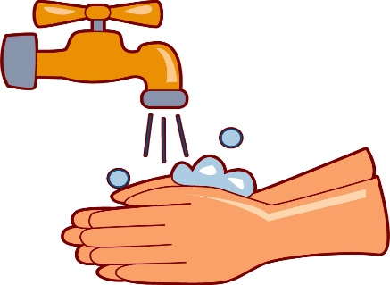
ПРАВИЛО 1 ЧАСТО МОЙТЕ РУКИ С МЫЛОМ
Гигиена — рук-это важная мера профилактики распространения гриппа и коронавирусной инфекции. Мытьё с мылом удаляет вирусы. Необходимо мыть руки после посещения любых общественных мест, транспорта, прикосновений к дверным ручкам, деньгам, оргтехнике общественного пользования на рабочем месте, перед едой и приготовлением пищи. Уделите особое внимание тщательному намыливанию (не менее 20 секунд), и последующему полному осушению рук.
Если нет возможности помыть руки с мылом, пользуйтесь спиртосодержащими салфетками.
ПРАВИЛО 2 СОБЛЮДАЙТЕ РАССТОЯНИЕ И ЭТИКЕТ,
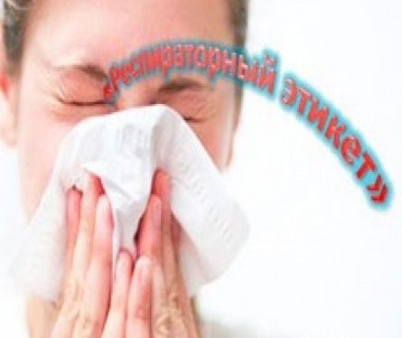
Вирусы передаются от больного человека к здоровому при чихании, кашле. Избегайте близких контактов и пребывания в одном помещении, транспорте с кашляющими, чихающими людьми. Старайтесь держаться с людьми, имеющими видимые признаки ОРВИ на расстоянии не менее 1 метра.
Избегая излишние поездки и посещения многолюдных мест, можно уменьшить риск заболевания.
При чихании и кашле следует прикрывать рот и нос одноразовыми салфетками, которые при использовании следует выбрасывать.
Ограничьте приветственные рукопожатия, поцелуи и объятия.
Не пользуйтесь общими полотенцами.
Не прикасайтесь к лицу, глазам невымытыми руками.

ПРАВИЛО 3. ВЕДИТЕ ЗДОРОВЫЙ ОБРАЗ ЖИЗНИ,

Здоровый образ жизни повышает сопротивляемость организма к инфекции. Соблюдайте здоровый режим, включая занятия спортом; отказ от вредных привычек; полноценный отдых; сбалансированное питание; соблюдение правила личной гигиены; хорошее эмоционально-психическое состояние.
ПРАВИЛО 4. ЧТО ДЕЛАТЬ В СЛУЧАЕ ЗАБОЛЕВАНИЯ ГРИППОМ КОРОНАВИРУСНОЙ ИНФЕКЦИЕЙ?
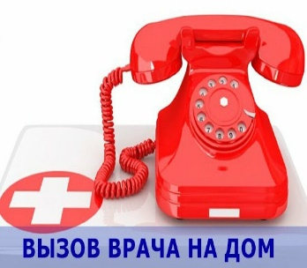
Оставайтесь дома и срочно вызовите врача. Следуйте предписаниям врача.
Ограничьте до минимума контакт между больным и близкими, особенно с детьми, пожилыми людьми и лицами, страдающими хроническими заболеваниями.
Часто проветривайте помещение. Как можно чаще мойте и дезинфицируйте поверхности моющими средствами.
Выделите больному отдельную посуду, средства личной гигиены, полотенца.
Ухаживая за больным одевайте защитную маску.

Подготовлено Управлением Роспотребнадзора по Мурманской области и ФБУЗ «Центр гигиены и эпидемиологии в Мурманской области с использованием материалов Роспотребнадзора.

